# 描述

给出二叉搜索树的根节点，该二叉树的节点值各不相同，修改二叉树，使每个节点 node 的新值等于原树中大于或等于 node.val 的值之和。

提醒一下，二叉搜索树满足下列约束条件：

节点的左子树仅包含键小于节点键的节点。

节点的右子树仅包含键大于节点键的节点。

左右子树也必须是二叉搜索树。

**示例：**

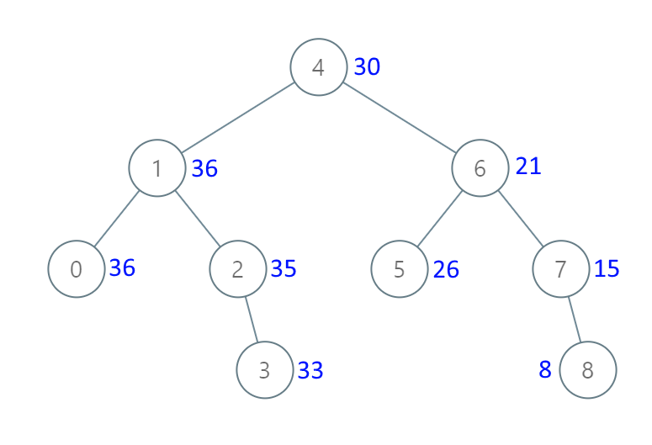

输入：[4,1,6,0,2,5,7,null,null,null,3,null,null,null,8]

输出：[30,36,21,36,35,26,15,null,null,null,33,null,null,null,8]

**提示：**

树中的节点数介于 1 和 100 之间。

每个节点的值介于 0 和 100 之间。

给定的树为二叉搜索树。

# 分析

# 代码

## C

## C++

## Java

## Python